Asunto: Actualización de datos para la emisión de tu certificado EDUEX

Estimad@ [Nombre del estudiante],
Queremos felicitarte por la culminación satisfactoria de tu programa de formación. Este logro refleja tu compromiso, dedicación y esfuerzo durante todo el proceso académico. ¡Nos sentimos orgullosos de acompañarte en este importante paso profesional!
Con el fin de continuar con el proceso de generación de las certificaciones correspondientes a tu programa en el marco del modelo EDUEx (ProEssentials, ProAdvanced y ProExperty), te invitamos a diligenciar el siguiente formulario de actualización de datos:
👉 https://es.surveymonkey.com/r/C292VMT
Tu colaboración nos permitirá emitir los certificados de manera oportuna y sin errores.
Importante:
La titulación correspondiente a tu programa será emitida por el área de Secretaría. Te recomendamos estar atent@ a tu correo electrónico, donde recibirás la información detallada sobre las instrucciones y fechas de entrega.
Para cualquier consulta relacionada, puedes escribir a: secretaria.titulos@iep.edu.es
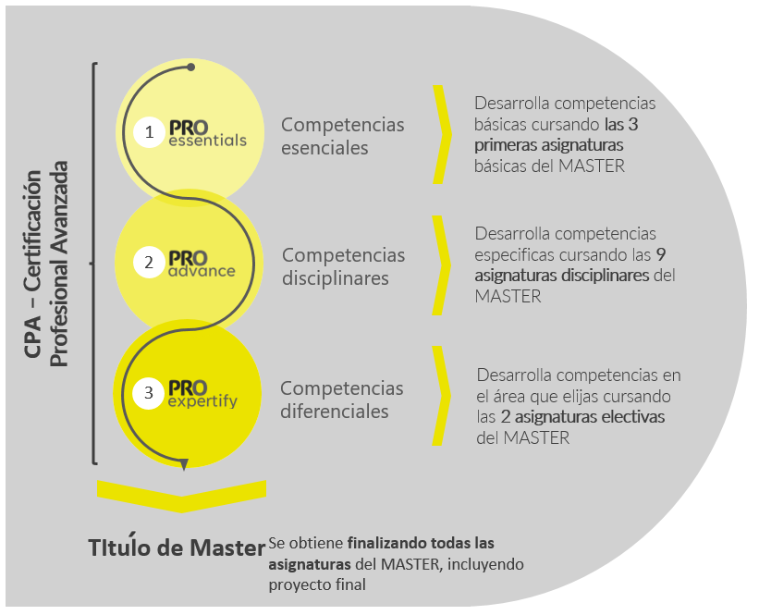
Agradecemos tu atención y nuevamente extendemos nuestras felicitaciones por este gran logro.

